30. august:
Besøk av Arve Hansen Haugland som vil fortelle fra misjonsarbeidet i Thailand

18. oktober:
Besøk av Kjell Bergsvik som vil gi
«Eit skråblikk på heimbygda»

6. desember:
Besøk av Magni Stoveland som i ord og toner
tar oss i adventsstemning

Vi har også servering og loddsalg. Vel møtt!

FORMIDDAGSTREFF
  - herdla kyrkjelydhus!
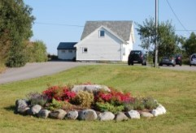

Program for høsten 2022
tysdag formiddag kl. 11-13

SolfriS

*

19. September

*

24. Oktober

*

28. November

*

12.00 – 14.15
2019

*

19. September

*

24. Oktober

*

28. November

*

12.00 – 14.15
ZZZ

